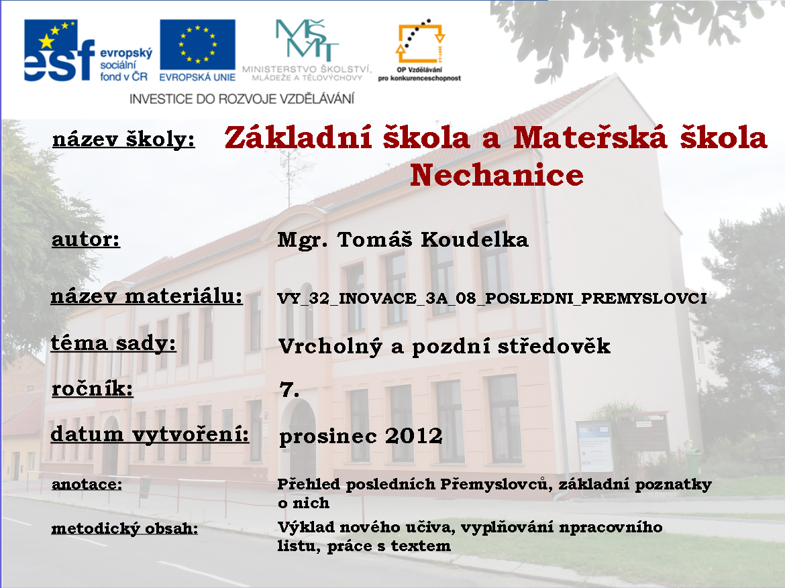

Úkoly k pracovnímu listu
- Přemysl Otakar I.- napiš, co se stalo roku 1212 a ve třech informacích se pokus sdělit, jaký význam tato událost pro království měla!
- Václav I.
-na první řádek napiš, čím se král nejčastěji zabýval
- připiš, kdo vpadl do Evropy a odkud, kam se dotyčný národ až dostal?
- jak se jmenovala jeho sestra a co ses o ní dozvěděl?
3. Přemysl Otakar II.
- jak se mu říkalo a co to znamená
- které území získal?
-čím se chtěl stát a kdo byl na dotyčné místo zvolen?
- kdy a kde se odehrála důležitá bitva tohoto krále, s kým bojoval a jak boj dopadl?
4. Václav II.
- kdo se stal jeho poručníkem?
- čím se proslavila Kutná Hora a jak s dotyčným souvisí rok 1300?
- o jakých třech korunách se mluví v souvislosti s Václavem II. a kterou získal pro svého syna?
5. Václav III.
- kde zemřel a při jaké výpravě?

Pracovní list:
Český stát dědičným královstvím

PŘEMYSL OTAKAR I. ( 1197-1230)
- 1212- …………………………………………………………………………………………………………………………………
-……………………………………………………………………………………
-……………………………………………………………………………………
-…………………………………………………………………………………….
VÁCLAV I. ( 1230-1253)
- …………………………………………………………………………………………………………………………………………..
- Vpád………………………………………………………………………………………………………………………………….............................................................................................................................................................
- Sestra-……………………………………………………………………………………………………………………………………..

PŘEMYSL OTAKAR II. (1253-1278)
- Král „……………………………………………………..“-……………………………………………………………………………..
- Zisky- ………………………………………………………………………………………….
- Snaha být ……………………………………………………….- zvolen …………………………………………………………
- Bitva- …………………………………………………………………………………………………….................................
...................................................................................................................................................

VÁCLAV II. (1283-12LET- 1305- 34LET)
- V roce 1278 – 7 let- ………………………………………………………………………………………………………………
- Vliv Záviš z Falkenštejna (+1290)
- Kutná Hora- …………………………………………………………………………………………………………………………..
- 3 koruny-………………………………………………………………………………………………………………………………..

VÁCLAV III. (1305-1306)
- Smrt v ………………………………………..(výprava do ……………………………………)
- Vymření………………………………………………………………………………………………..

Vypracování:

PŘEMYSL OTAKAR I. ( 1197-1230)
- 1212- dostal od císaře Zlatou bulu sicilskou
-dědičný titul krále
-znak- lev
-nástup prvorozeného syna
VÁCLAV I. ( 1230-1253)
- Lov, turnaje, rytířská kultura
- Vpád Mongolů z Asie, pronikli až na Moravu
- Sestra-Anežka (zemřela 1282), v roce 1989 byla svatořečena

PŘEMYSL OTAKAR II. (1253-1278)
- Král „železný a zlatý“-těžká jízda, bojovnost- bohatý (stříbro)
- Zisky- Chebsko, rakousko
- Snaha být císařem- zvolen Rudolf Habsburský
- Bitva- 1278 na Moravském poli bojoval Přemysl II. Otakar s Rudolfem Habsburským a v boji padl

VÁCLAV II. (1283-12LET- 1305- 34LET)
- V roce 1278 – 7 let- poručník Ota Braniborský – „Braniboři v Čechách“
- Vliv Záviš z Falkenštejna (+1290)
- Kutná Hora- těžba stříbra, v roce 1300 se razí pražské groše
- 3 koruny-česká, polská a pro syna uherská

VÁCLAV III. (1305-1306)
- Smrt v Olomouci (výprava do Polska)
- Vymření rodu Přemyslovců po meči

